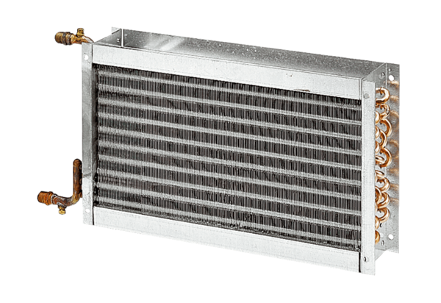Wodne nagrzewnice powietrza WHP 28-29Opakowanie jednostkowe: 1 sztukaAsortyment: D
Numer artykułu: 0082.0113Producent: MAICO

